学籍异动办理流程

学生可通过企业微信-办事大厅-学生服务，办理休退学（参军保留学籍）、复学、转专业等学籍异动。
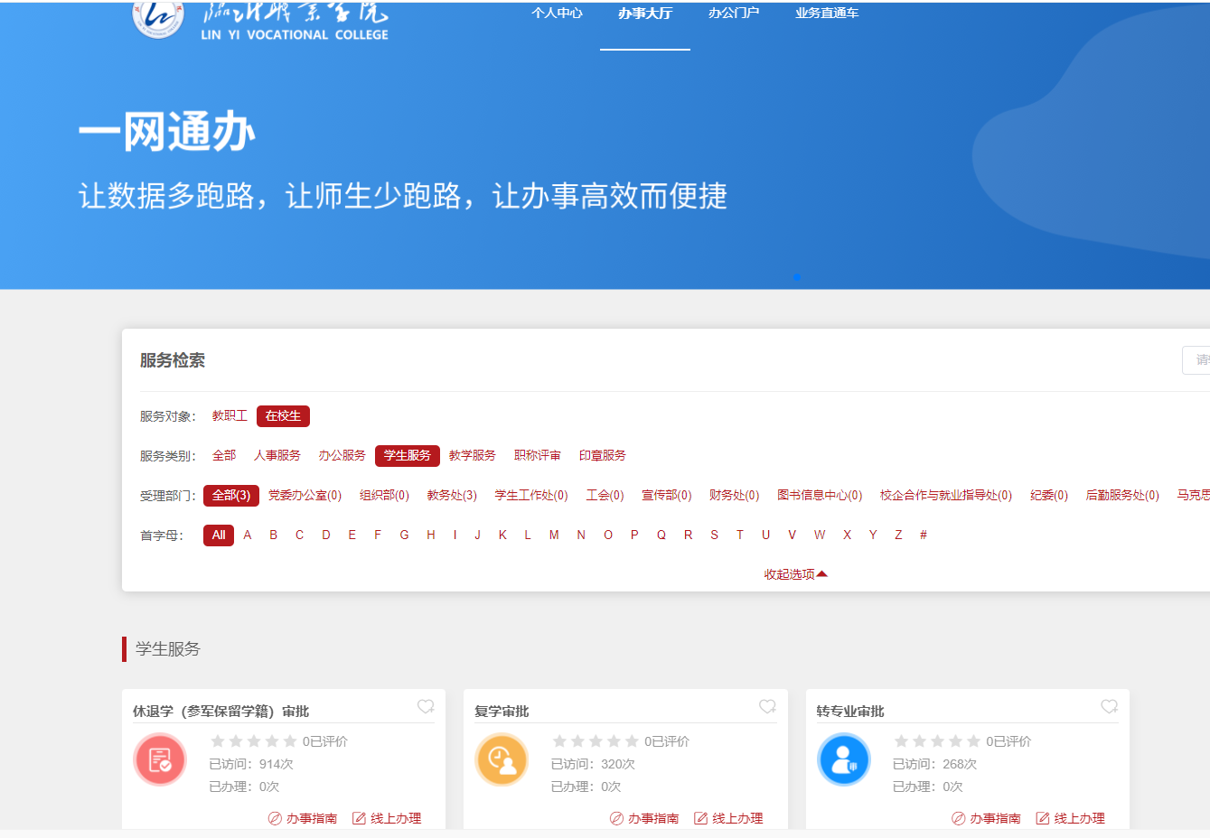

各业务办理流程如下：
